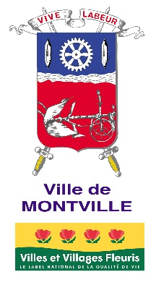
CONCOURS COMMUNAL DE PHOTOGRAPHIES 2026
Montville d’hier et d’aujourd’hui

BULLETIN D’INSCRIPTION

Nom : ……………………………………………………………………….......................……………………………………….
Prénom : ................................................................................................ ………………………………….
Date de naissance : ........ / ........ /........
Adresse : ................................................................................................ ………………………………….
……………………………………...............................................................................................................
Numéro de téléphone : ....................................................
Courriel : .................................................................................................………………………………….
Adresse de réalisation du cliché ou coordonnées GPS : ........................ …………………………………. .................................................................................................................... ……………………………..
Catégorie Adulte Jeune
Autorisation parentale (pour les candidats mineurs)
Je soussigné, .............................................. représentant légal de.............................................,
l’autorise à participer au concours de photographies « Montville d’hier et d’aujourd’hui ».

J’ai lu et j’accepte le règlement du concours.

À renvoyer accompagné d’un tirage papier au format 21 x 29,7 cm
de la vue de Montville « hier » et de la vue de Montville « aujourd’hui »
et éventuellement des fichiers numériques haute définition
au plus tard le lundi 18 mai 2026 à evenementiel@montville.fr
ou par courrier à Mairie de Montville – Service animation et vie locale -
21 place du Général Leclerc – 76 710 Montville

Date : Signature :

